INSTITUTO TECNOLÓGICO DE SANTO DOMINGO (INTEC)
Que hacer científico
Síntesis analítica No. 1
Pensamiento Crítico: ¿Qué es y por qué es importante?
Sustentante: Joshua Williams

Matrícula: 1132714

Sección: CSH-AHQ101-10_2026-3

Docente: Gabriel Nicolas de la Rosa Jourdain
Fecha de entrega: 12/08/2026

Índice
1. Listado de conceptos clave 3
2. Resumen de los planteamientos más relevantes 3
3. Mapa conceptual 5
4. Comentario personal 6
5. Referencias 6

1. Listado de conceptos clave
Definición y naturaleza del pensamiento crítico
- Pensamiento crítico (PC)
- Casos paradigmáticos
- Pensador crítico ideal
- Pensamiento creativo
Habilidades cognitivas
- Interpretación
- Análisis
- Evaluación
- Inferencia
- Explicación
- Autorregulación (metacognición)
Disposiciones o “espíritu crítico”
- Mente abierta
- Búsqueda de la verdad
- Confianza en el razonamiento
- Prudencia al juzgar
Fundamento metodológico
- Método Delphi
- Consenso de expertos (Informe Delphi, Asociación Filosófica Americana, 1990)
Ciencia cognitiva y toma de decisiones
- Sistema 1 (pensamiento intuitivo)
- Sistema 2 (pensamiento reflexivo)
- Heurísticas cognitivas (disponibilidad, emoción, asociación, simulación, similitud, anclaje, ilusión de control, entre otras)
- Estructura de dominio
Valor del pensamiento crítico
- Educación liberal
- Sociedad racional y democrática
- Modelo IDEAL-A (resolución de problemas)

2. Resumen de los planteamientos más relevantes
- Facione no parte de una definición cerrada de “pensamiento crítico”; en cambio, invita a construir el concepto a partir de casos paradigmáticos —el interrogatorio de Sócrates, el trabajo de un detective, un equipo que colabora para resolver un problema— y concluye que se trata de un juicio con propósito (probar un punto, interpretar un significado o resolver un problema) que puede ejercerse tanto de forma individual como colaborativa.
- Un panel de 46 expertos de distintas disciplinas, convocado por la Asociación Filosófica Americana, utilizó el método Delphi —una consulta iterativa y anónima a distancia— para llegar, en dos años, a un consenso sobre qué es el pensamiento crítico (el llamado “Informe Delphi”, 1990).
- Ese consenso distingue dos grandes componentes: las habilidades cognitivas (interpretación, análisis, evaluación, inferencia, explicación y autorregulación) y las disposiciones o “espíritu crítico” (curiosidad, mente abierta, confianza en la razón, búsqueda de la verdad, prudencia, entre otras).
- Poseer las habilidades no es suficiente: una persona puede tenerlas y aun así no usarlas si carece de las disposiciones adecuadas. Por eso el buen pensador crítico se define tanto por lo que sabe hacer como por su manera habitual de abordar la vida.
- El autor plantea una distinción importante: ser hábil pensando críticamente (una destreza) no equivale automáticamente a ser un buen pensador crítico en sentido ético, ya que esas habilidades también pueden usarse con fines deshonestos; para la mayoría de los expertos consultados, competencia intelectual y virtud moral son asuntos distintos.
- El pensamiento crítico no se opone al pensamiento creativo: ambos forman parte de lo que se entiende por “pensar bien” y cumplen funciones complementarias.
- Desde la ciencia cognitiva, el ensayo retoma el modelo de dos sistemas: el Sistema 1, intuitivo, rápido y basado en atajos mentales, y el Sistema 2, deliberado y reflexivo, más cercano al pensamiento crítico propiamente dicho; ambos operan en paralelo y se necesitan mutuamente.
- Se describen varias heurísticas o atajos cognitivos (disponibilidad, emoción, asociación, simulación, similitud, satisfacción, aversión a la pérdida, anclaje e ilusión de control) que, aunque útiles para decidir con rapidez, también pueden inducir errores de juicio si se aplican sin supervisión reflexiva.
- El concepto de “estructura de dominio” explica por qué, una vez elegida una opción, tendemos a exagerar sus ventajas y minimizar sus defectos frente a las alternativas descartadas, lo que dificulta cambiar de opinión incluso ante nueva evidencia.
- El pensamiento crítico es valioso porque se asocia con un mejor desempeño académico (existe correlación entre las pruebas de pensamiento crítico y el promedio universitario), porque es el núcleo de una educación verdaderamente liberadora —aprender a pensar por cuenta propia—, y porque es condición necesaria para sostener instituciones democráticas y una economía de mercado funcional.
- El texto cierra advirtiendo que una sociedad sin ciudadanos capaces de pensar críticamente queda más expuesta a la manipulación, al autoritarismo y a decisiones colectivas erráticas, y propone el modelo práctico “IDEAL-A” (identificar el problema, definir el contexto, enumerar opciones, analizarlas, listar razones y autocorregirse) como guía aplicable para pensar y decidir mejor.

3. Mapa conceptual
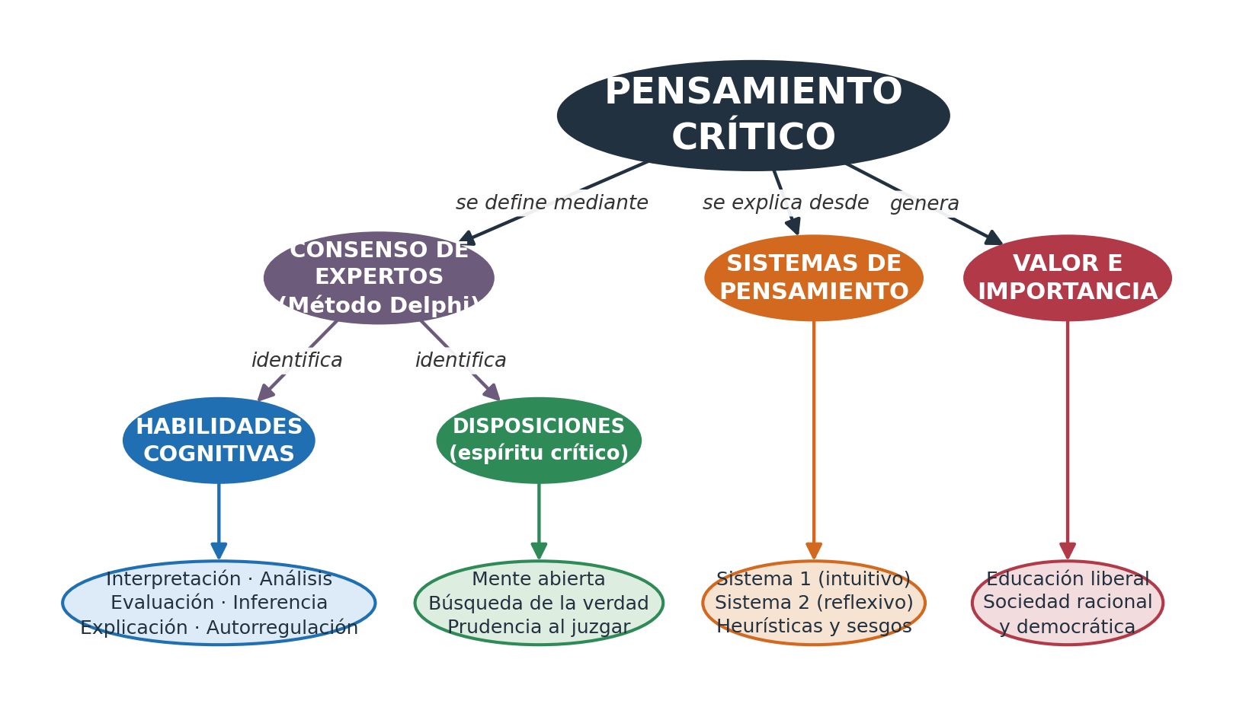
Figura 1. Mapa conceptual del pensamiento crítico, elaborado a partir de Facione (2007).

4. Comentario personal
Esta lectura me permitió entender que el pensamiento crítico no es una capacidad reservada a filósofos o investigadores, sino una herramienta que utilizo —o debería utilizar con más consciencia— en mi día a día como estudiante de ingeniería y desarrollador de software. Cuando depuro un error en un programa, por ejemplo, pongo en juego casi todas las habilidades que describe Facione: interpreto un mensaje de error o un comportamiento inesperado, analizo qué partes del código pueden estar relacionadas, evalúo qué tan confiable es cada hipótesis antes de descartarla, infiero la causa más probable a partir de la evidencia disponible y, al final, explico la solución —a un compañero de equipo o en la documentación— de manera que otra persona pueda entenderla y verificarla. Nunca había relacionado ese proceso técnico con un marco teórico tan claro.
Lo que más me hizo reflexionar fue la idea de la “estructura de dominio”: la tendencia a aferrarnos a una decisión ya tomada y a minimizar la evidencia que la contradice. Me reconocí en esa descripción más de una vez, tanto al defender una solución de programación que ya no era la más eficiente —simplemente porque ya había invertido tiempo en ella— como en decisiones cotidianas fuera del ámbito académico. Reconocer que ese sesgo tiene nombre, y que incluso personas con buena disposición razonadora lo experimentan, me pareció liberador: no se trata de eliminarlo por completo, sino de estar alerta y dejar espacio para la autocorrección, que es precisamente la habilidad que el autor considera más valiosa.
También valoro la distinción entre ser hábil pensando críticamente y ser, en un sentido más amplio, un buen pensador crítico. Me deja claro que desarrollar estas habilidades técnicas de análisis e inferencia —que en mi carrera se entrenan constantemente al resolver problemas de programación o al depurar sistemas— no sustituye la responsabilidad ética de usarlas correctamente. Considero que esta lectura no solo aporta herramientas para mejorar mi desempeño académico, sino también una manera más consciente de abordar cualquier decisión, dentro y fuera de la universidad.

5. Referencias
Facione, P. A. (2007). Pensamiento crítico: ¿Qué es y por qué es importante? (M. C. Bernat de la Rosa, trad.; EDUTEKA, ed. actualizada). Insight Assessment. (Trabajo original publicado en 1992). https://eduteka.icesi.edu.co/pdfdir/PensamientoCriticoFacione.pdf

